**Grécka veda, kultúra a umenie**

* **antika** = grécka a rímska kultúra a umenie, je základom pre rozvoj európskych kultúr
* **kalokaghatia** – harmónia tela a duše (sochy bohov, športovcov...)

**Grécke písmo:**

* vzniklo z fénického písma
* ****hláskové – má **24 znakov**

**Veda:**

* položené základy mnohých vedných disciplín:

**dejepis** – HERODOTOS ***Herodotos – „otec dejepisu“***

**matematika** – PYTHAGORAS

**fyzika** – ARCHIMEDES

**lekárstvo** – HIPPOKRATES *„Viem, že nič neviem.“*

**filozofia** – ARISTOTELES (najväčší filozof staroveku), SOKRATES

**Literatúra:**

* najvýznamnejší básnik : HOMÉR – v epose Ilias a Odysea sa venoval trójskej vojne (epos mal 27 000 veršov)

**Architektúra:**

* Gréci boli veľkí stavitelia
* stavali chrámy, knižnice, školy, divadlá...
* 3 druhy stĺpov (stavebných štýlov):

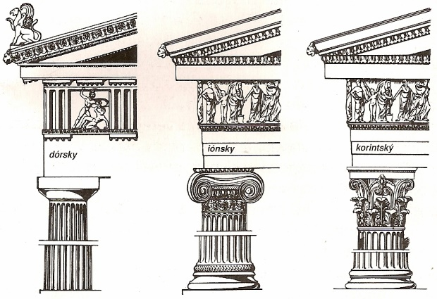

***dórsky*** – jednoduchý, silné stĺpy

***iónsky*** – 2 hlavice

***korintský*** – najviac zdobený



**Maliarstvo:**

* výjavy z vojen, bohovia, používali čiernu a červenú farbu